Об организации привлечения населения, общественных организаций, учреждений, предприятий к участию по подготовке предложений по внесению изменений и дополнений в Стратегию и План
на территории городского округа Отрадный

№ п/п | Наименование организации (совет, предприятие, отдел, Ассоциация, учреждение и т.д.) | Дата проведения обсуждения, количество человек, принявших участие в обсуждении | Количество поступивших предложений | Предложения, поступившие для внесения изменений и дополнений в Стратегию и План | Фото обсуждения  (2-3 штуки)
1 | Отдел развития предпринимательства, потребительского рынка и услуг, Ассоциация «Некоммерческое партнерство предпринимателей г.о.Отрадного» | 19 апреля 2018 года, 12 человек | 3 | 1. При реконструкции общественных мест (бульвар Узилова, Липовая аллея), предусмотреть организацию нестационарных мест торговли и общественного питания  2. Рассмотреть возможность расширения площадей художественной школы г.о.Отрадный  3. Установить контроль над качеством и гарантийными обязательствами при ремонте городских дорог | 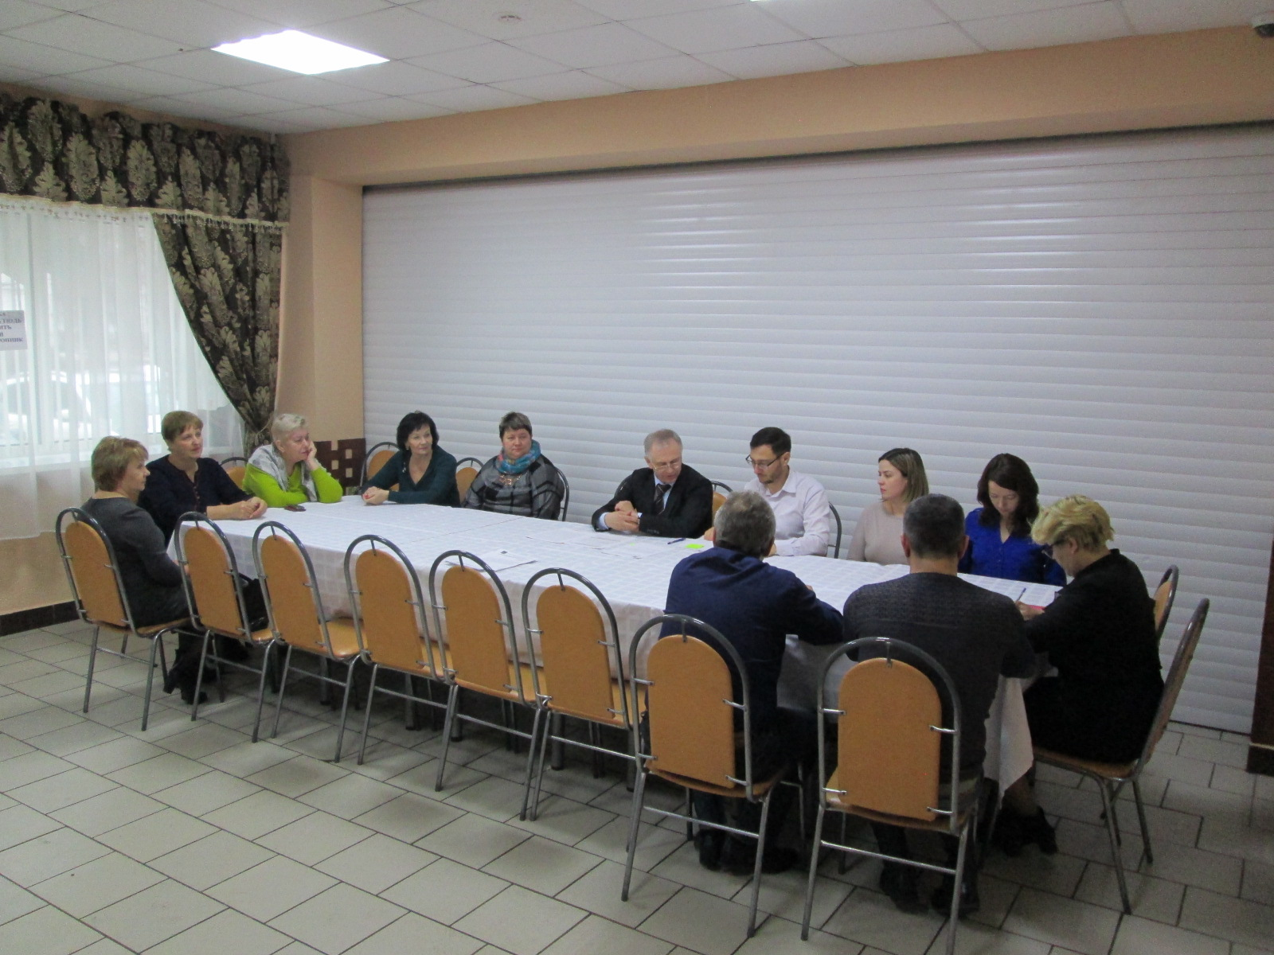  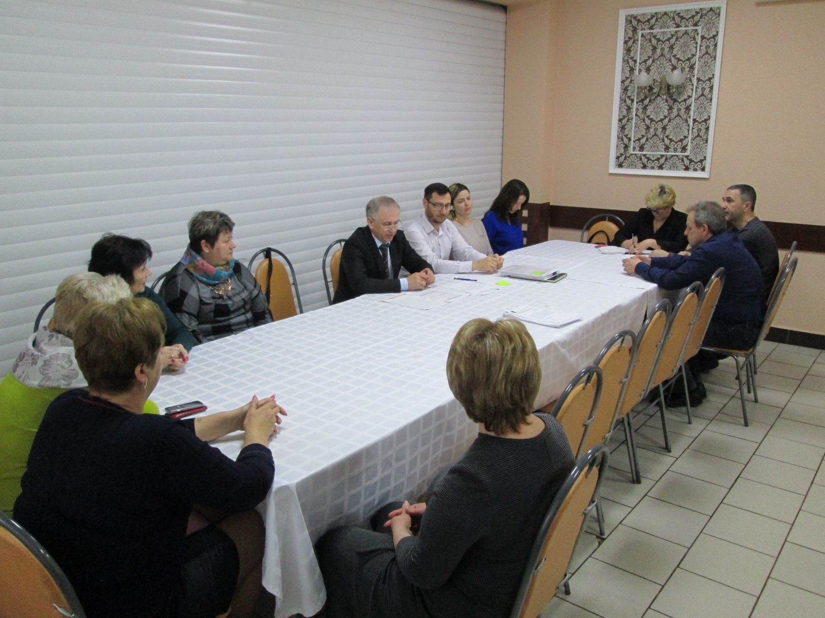  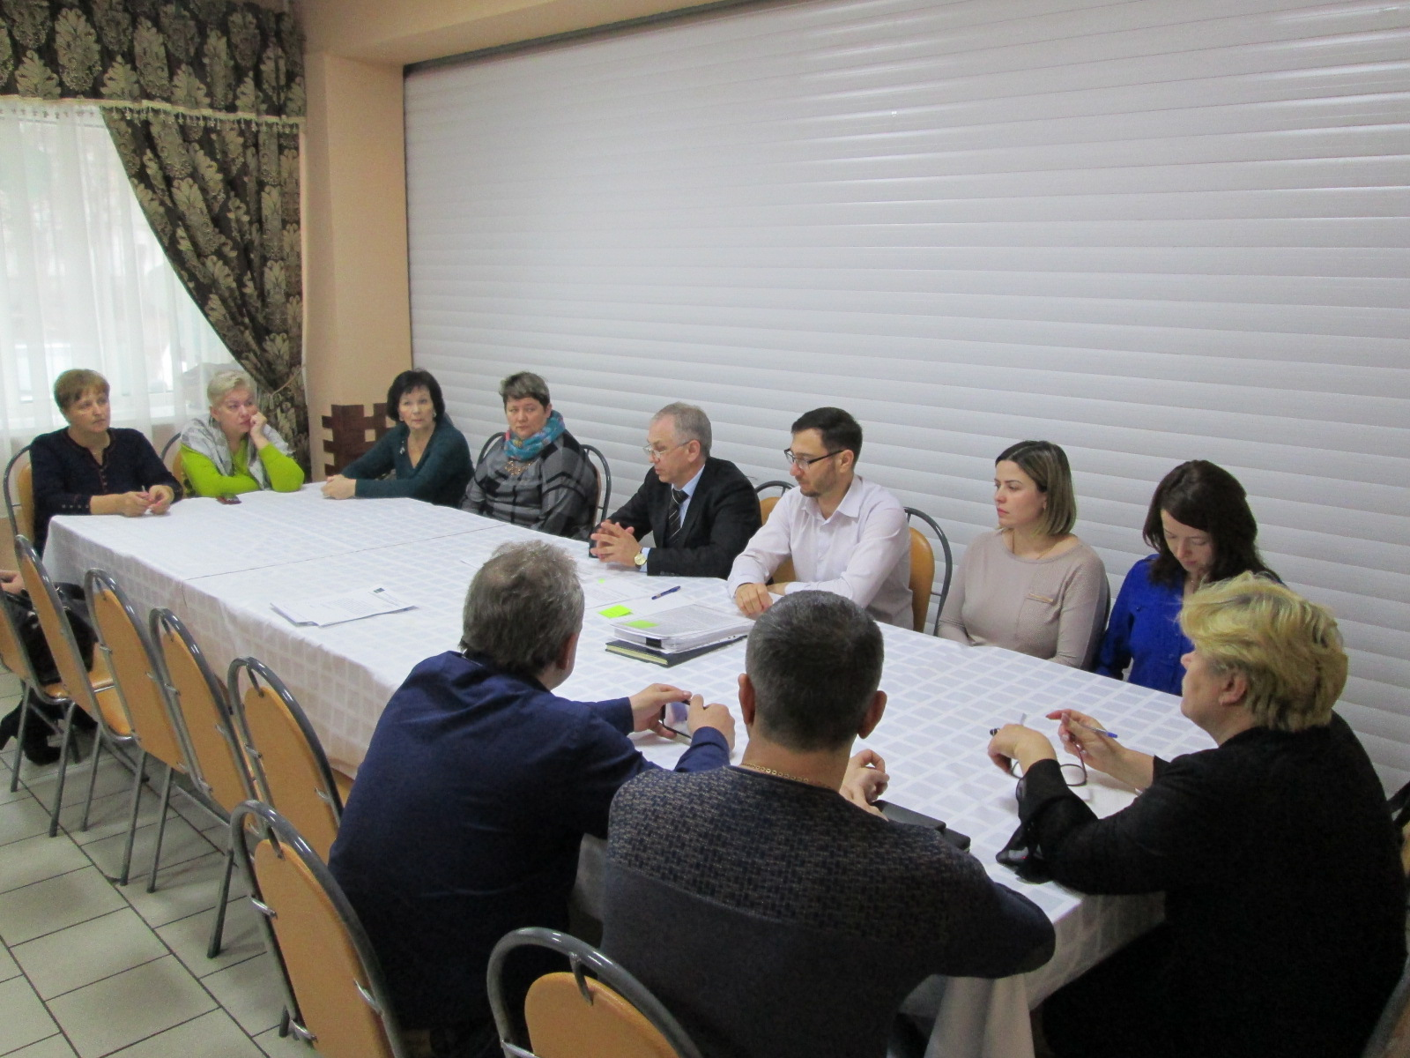

Об организации привлечения населения, общественных организаций, учреждений, предприятий к участию по подготовке предложений по внесению изменений и дополнений в Стратегию и План
на территории городского округа Отрадный

№ п/п | Наименование организации (совет, предприятие, отдел, Ассоциация, учреждение и т.д.) | Дата проведения обсуждения, количество человек, принявших участие в обсуждении | Количество поступивших предложений | Предложения, поступившие для внесения изменений и дополнений в Стратегию и План | Фото обсуждения  (2-3 штуки)
1. | ООО «Востокстрой» | 11.04.2018 г.  16 чел. | 2 | Проектирование и строительство ливневой канализации в г.о. Отрадный (для отвода дождевых и талых вод с а/дорог и тротуаров города).  Целью реализации проекта является увеличение срока службы асфальтового покрытия дорог, безопасность движения на дорогах, создание комфортных условий жизни жителей. | 